Informacja o Szkole Podstawowej imienia II Armii Wojska Polskiego w Bolkowie - tekst łatwy do czytania i zrozumienia (ETR)

Szkoła Podstawowa imienia II Armii Wojska Polskiego w Bolkowie
Szkoła Podstawowa imienia II Armii Wojska Polskiego w Bolkowie, czyli po prostu szkoła, znajduje się przy ulicy Bolka 8c, kod pocztowy to 59-420 Bolków.
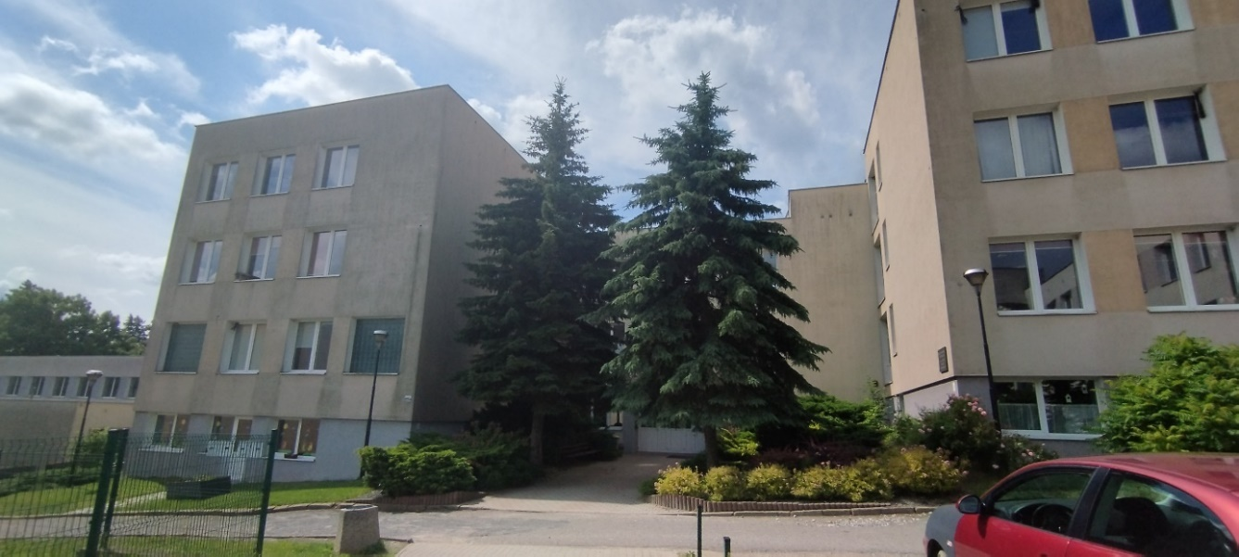
Za pracę szkoły odpowiedzialny jest Dyrektor.
Dyrektorem szkoły jest Pan Sławomir Kałużny.
Wicedyrektorami są Pani Dorota Menkarska i Pani Anna Konopka-Wasilewska
Szkoła otwarta jest od poniedziałku do piątku.
W sobotę i w niedzielę szkoła jest zamknięta.
Sekretariat szkoły otwarty jest od godziny 6.30 do godziny 15.30
Sekretariat znajduje się na pierwszym piętrze budynku.

Szkoła składa się z trzech segmentów, czyli trzech części budynków: A, B i C, połączonych korytarzem.
Szkoła posiada oddziały przedszkolne.
Oddziały przedszkolne znajdują się w budynku szkoły w części C oraz
w osobnym budynku od strony ulicy Bolka.

Kontakt ze Szkołą Podstawową imienia II Armii Wojska Polskiego w Bolkowie
Wszystkie potrzebne informacje uzyskasz pod numerem telefonu 75 74 13 211
Możesz także napisać e-mail na adres: sp@bolkow.pl

Dostępność budynku
Wejście główne do budynku, znajduje się od strony parkingu dla pracowników.
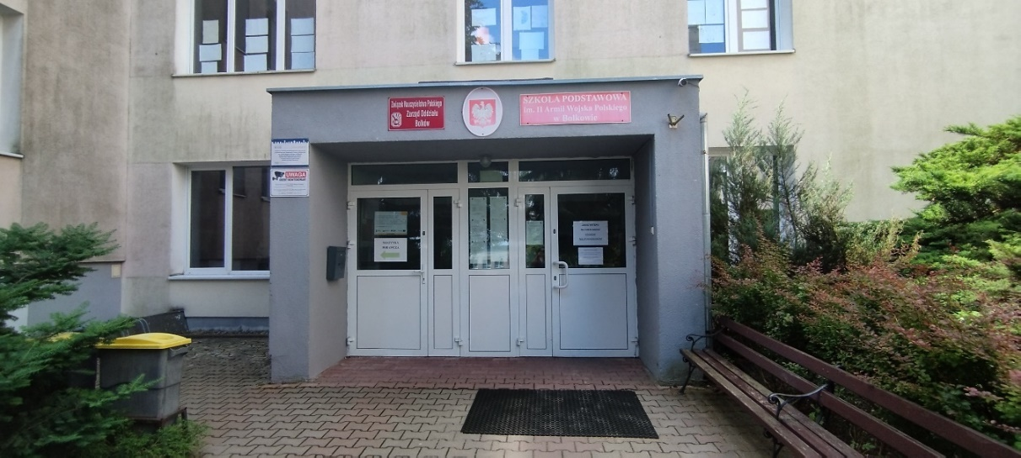
Wejście do oddziału przedszkolnego w części C, znajduje się przy drugim, alternatywnym wejściu do budynku, po jego prawej stronie.
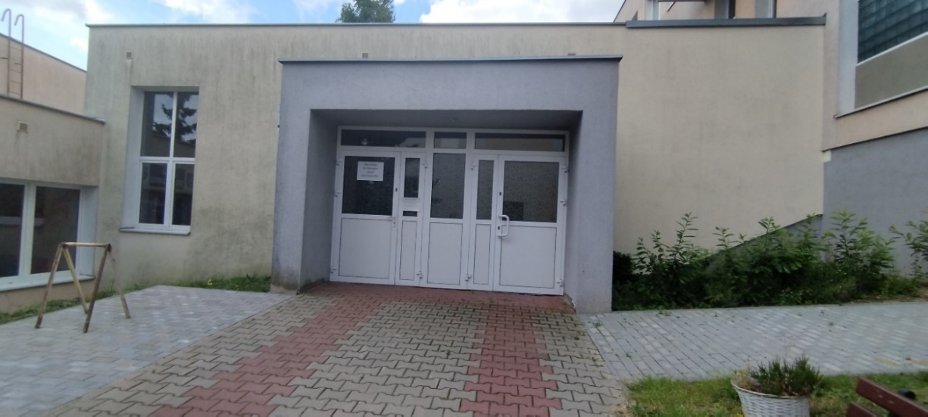
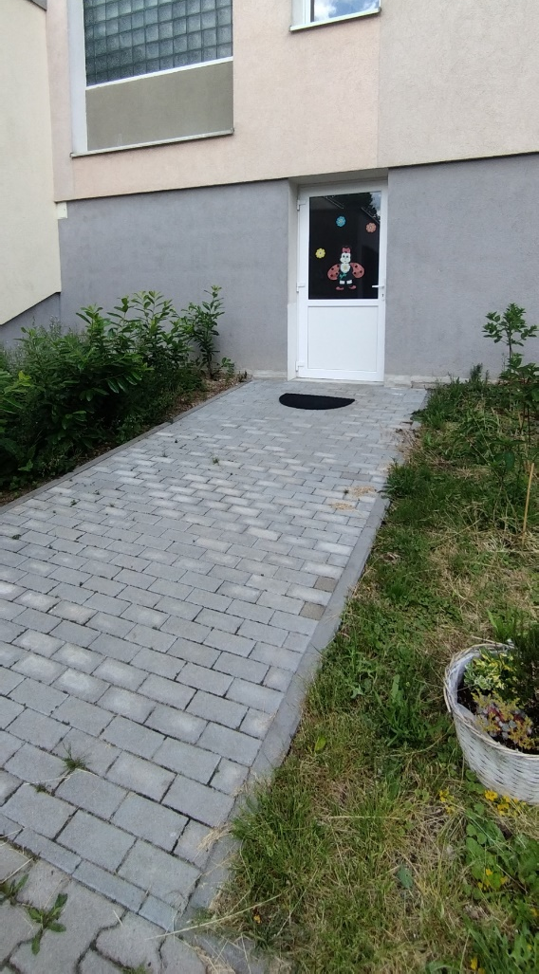
Oddział przedszkolny młodszych grup znajduje się w osobnym budynku.
Budynek oddziału przedszkolnego znajduje się przy bramie wjazdowej na teren szkoły, gdzie znajdują się miejsca postojowe dla autobusów oraz dla pracowników.
Teren oddziału przedszkolnego jest ogrodzony.
Na teren oddziału przedszkolnego prowadzi szeroka, metalowa furtka.
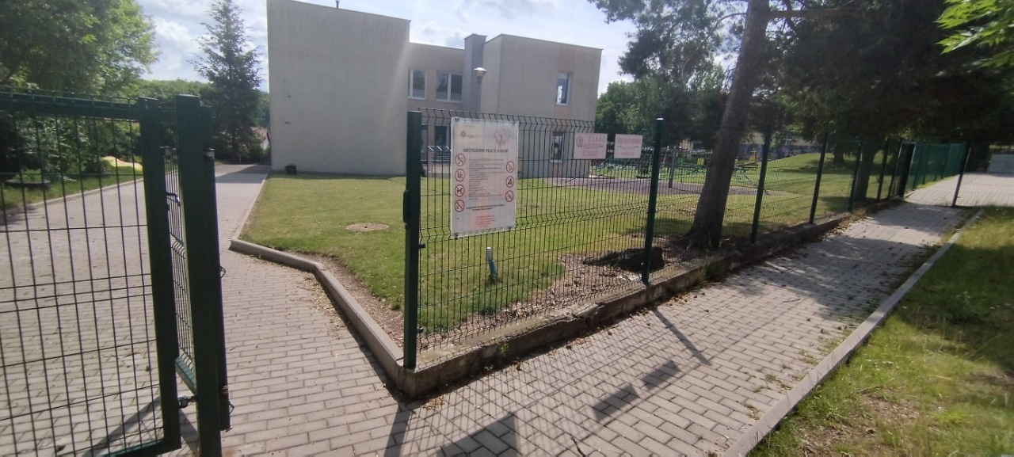
Do oddziału przedszkolnego można dostać się przez jedno główne wejście.
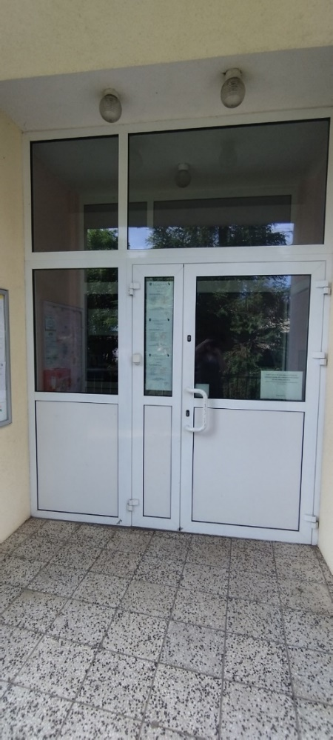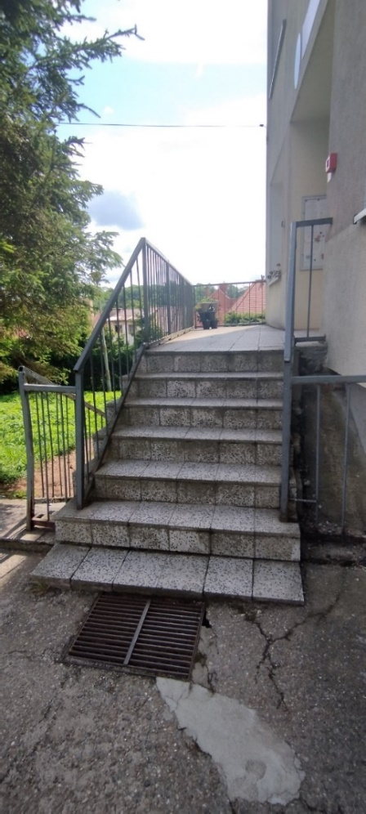
Do wejścia głównego do oddziału przedszkolnego, prowadzą betonowe schody z poręczami po obu stronach.
Osoba poruszająca się za pomocą wózka inwalidzkiego, nie ma możliwości dostać się do wnętrza budynku.
Teren szkoły jest ogrodzony, prowadzi do niego brama wjazdowa i szeroka furtka.
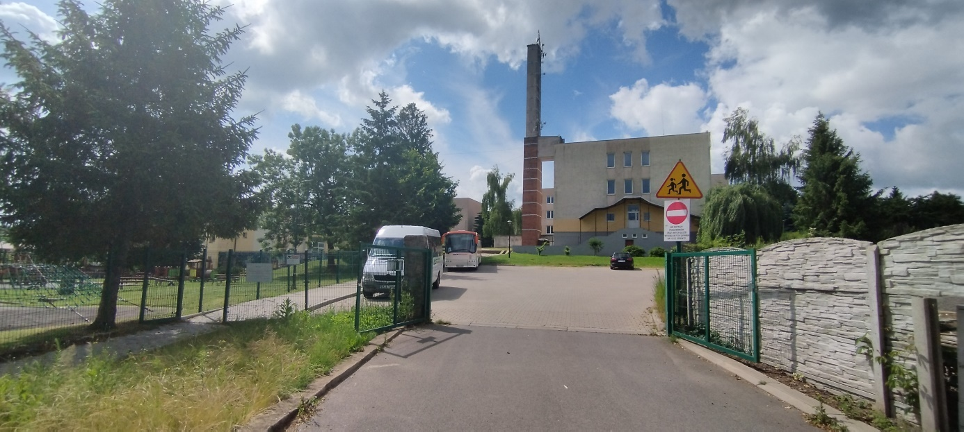
Dojście do wejścia głównego wykonane jest z kostki brukowej bez nierówności.
Do wejścia głównego do szkoły, można dostać się od strony ogólnodostępnego parkingu gminnego od strony ulicy Szpitalnej lub od strony bramy wjazdowej
i furtki przy ulicy Bolka.
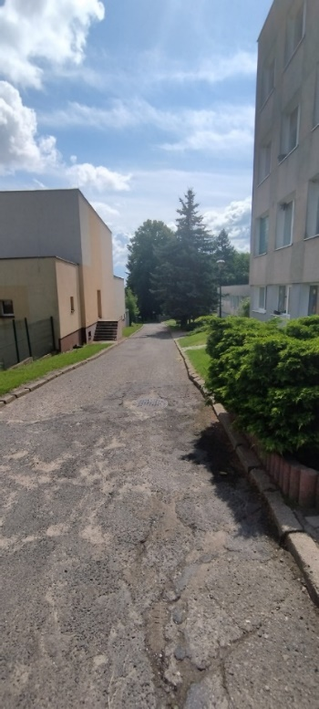
Dojście od ogólnodostępnego parkingu gminnego od ulicy Szpitalnej, wykonane jest z betonu, z małymi nierównościami. Dojście jest strome. Brak jest schodów.
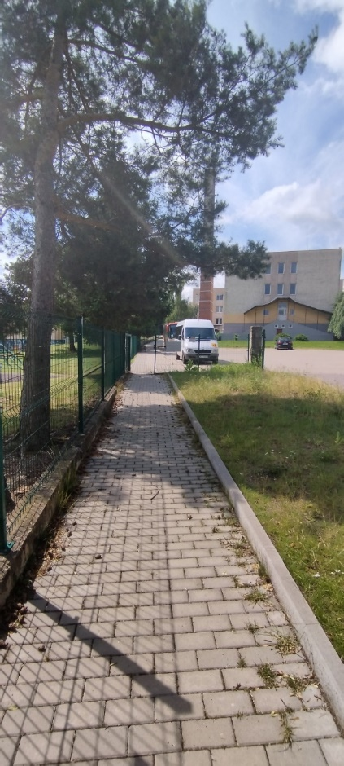
Od budynku oddziału przedszkolnego, do wejścia głównego szkoły, prowadzi chodnik bez nierówności.
Przeszkodą dla osób poruszających się za pomocą wózka inwalidzkiego są schody bez poręczy i podjazdu dla osób z niepełnosprawnością ruchową.
Przy schodach znajduje się wyłącznie stromy, betonowy podjazd bez poręczy, niedostosowany dla osób niepełnosprawnych.

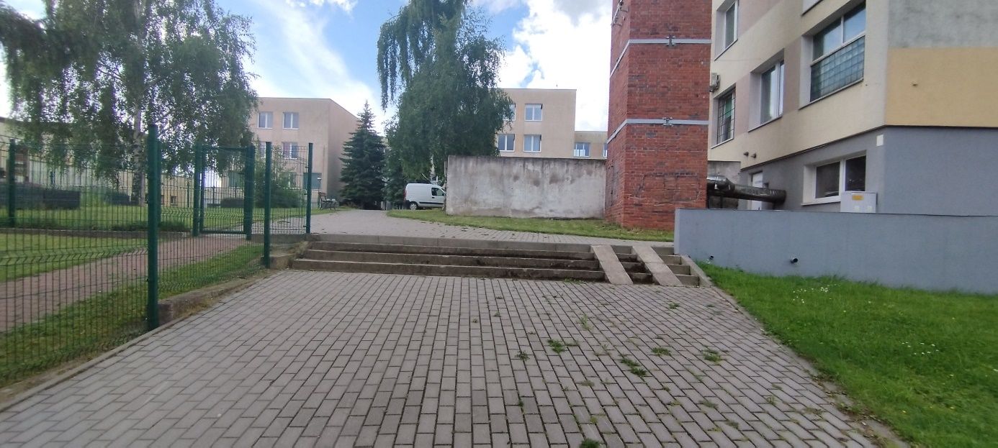
Parking dla pracowników szkoły znajduje się blisko wejścia głównego.
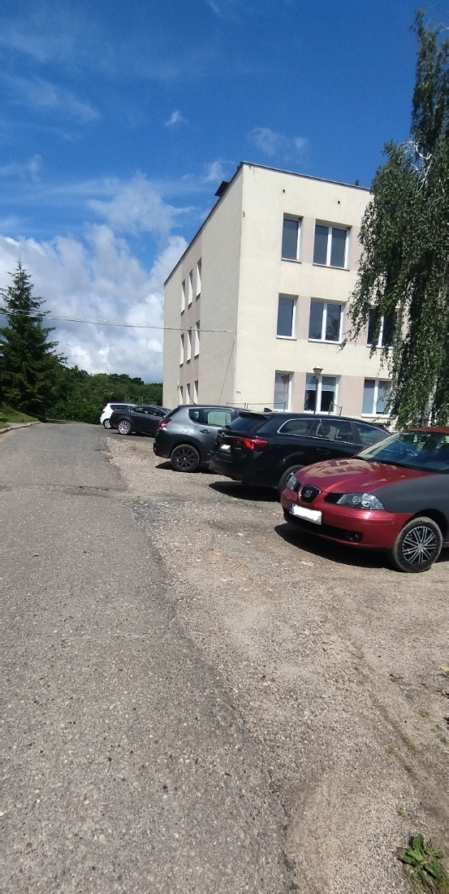
Interesanci mogą skorzystać z ogólnodostępnego parkingu od strony ulicy Szpitalnej. Na ogólnodostępnym parkingu nie zostało wyznaczone miejsce postojowe dla osób niepełnosprawnych.

Jak załatwić sprawę w Szkole Podstawowej imienia drugiej Armii Wojska Polskiego w Bolkowie?
Żeby załatwić sprawę w szkole, możesz:
- Napisać potrzebne pismo i wysłać je na adres:
Szkoła Podstawowa imienia drugiej Armii Wojska Polskiego w Bolkowie
Ulica Bolka 8c
59-420 Bolków
- Przyjść do szkoły i spotkać się z pracownikiem w godzinach pracy jednostki.
- Przynieść pismo osobiście.
- Napisać wiadomość i wysłać ją na adres e-mailowy: sp@bolkow.pl
- Zadzwonić pod numer telefonu: 75 74 13 211.
Pracownicy szkoły pomogą załatwić Twoją sprawę bez względu na sposób kontaktu wybrany przez Ciebie.
Poinformuj nas o najlepszej dla Ciebie formie komunikowania się dla załatwienia Twojej sprawy w szkole.
My dołożymy starań, aby Twoją sprawę załatwić jak najszybciej.

Pies przewodnik
Jeśli przy poruszaniu się pomaga Ci pies przewodnik, oczywiście możesz z nim przyjść do placówki.

Czym zajmuje się Szkoła Podstawowa imienia II Armii Wojska Polskiego
w Bolkowie?
- Zapewnia dzieciom opiekę oraz bezpieczeństwo.
- Tworzy warunki dla indywidualnego i wszechstronnego rozwoju dziecka.
- Wspiera działania wychowawcze i edukacyjne rodziców.
- Kształtuje postawy moralne, proekologiczne.
- Promuje zdrowie fizyczne i psychiczne.
- Przestrzega zasad wynikających z Konwencji Praw Dziecka.
- Organizuje sprawne zarządzanie placówką, analizuje i ocenia efekty swojej pracy.
- Prowadzi zajęcia zabawowe z elementami edukacyjnymi.
- Prowadzi zajęcia opiekuńczo – wychowawcze z uwzględnieniem potrzeb dziecka.
- Zapewnia rozwój umysłowy i emocjonalny dziecka.
- Rozwija talenty dzieci.
- Stwarza warunki do zdobywania wiedzy.

Oficjalna strona Szkoły Podstawowej imienia II Armii Wojska Polskiego
w Bolkowie
Szkoła Podstawowa imienia II Armii Wojska Polskiego w Bolkowie posiada stronę internetową pod adresem: https://spbolkow.edu.pl/
Podmiot prowadzi również Biuletyn Informacji Publicznej pod adresem:
https://spbolkow.naszbip.pl/

